國立中興大學資訊工程學系 （附件一）
資訊專題競賽報告
基於特殊取樣壓縮之彩色灰階圖像轉換
（專題題目─英文）

專題題目說明、價值與貢獻自評（限100字內）：
本專題的研究是基於一種新的彩色灰階圖像轉換方法，在此之上，我們提出了一種改進方法，重點在於對jepg2000 壓縮特性的利用以保留更多色彩訊息。此方法相比現有其他彩色灰階影像轉換方法能夠更準確地還原彩色圖像。
專題隊員：
姓名 | E-mail | 負責項目說明 | 專題內貢獻度(%)
陳柏硯 | Baiyanchen8@gmail.com | 全 | 50%
簡致侑 |  | 全 | 50%
【說明】上述表格之專題內貢獻度累計需等於100％。
指導教授簡述及簡評：
指導教授簽名：
中華民國 年 月 日

目錄
- 摘要（含關鍵詞）---------------------------------------------------------------3
- 專題研究動機與目的------------------------------------------------------------3
- 專題重要貢獻---------------------------------------------------------------------3
- 團隊合作方式---------------------------------------------------------------------3
- 設計原理、研究方法與步驟---------------------------------------------------4
- 系統實現與實驗------------------------------------------------------------------8
- 效能評估與成果------------------------------------------------------------------9
- 結論--------------------------------------------------------------------------------14
- 參考文獻

- 摘要（含關鍵詞）
資訊偽裝學主要運用在數位媒體上，例如圖像、音訊和影片等，其目的包括保護資訊安全、隱私保護、防止盜版及數位版權管理等。資訊偽裝技術包含數位水印、隱藏式訊息、隱藏式碼和訊息加密等方法。透過這些技術，我們能在不影響原始資訊可讀性的情況下，將額外的資訊嵌入到數位媒體中，或者修改其外觀以達到特定的目的。
採用可逆灰階圖像有諸多優點，其一是能保留色彩資訊。此外，灰階圖像能節省成本，因為它需要較少的儲存空間和計算資源，也可用於網路傳輸。因此，我們決定對可逆彩色圖像進行研究。
在這個專題中，我們透過將兩個色度平面和部分光度平面使用 JPEG 2000 壓縮，再將資訊以最低有效位元（LSB）嵌入到光度平面中。實驗結果顯示，在高藏量的情況下，使用改進取樣的彩色圖像能夠呈現較佳的視覺品質，相較於Liang[1]等人提出的研究結果。
關鍵字: Steganography; Color-to-Grayscale Conversion; Image Compression;
- 專題研究動機與目的
當前，愈來愈多的智慧裝置如手機和機器人內建高品質攝影功能，使彩色圖片變得普及。儘管彩色圖片具有更好的外觀和更多資訊，但在某些情況下，灰階圖片仍然具有重要意義。
採用可逆灰階圖片有著多重優點，其中之一是保存色彩資訊。在某些私密資料中，一般用戶只能取得灰階圖片，而特權用戶則能透過金鑰取得彩色圖片，這有助於保護隱私，同時不失圖片資訊。此外，灰階圖片能節省成本和資源，因其需要較少的儲存空間和計算資源，也可用於網路傳輸或設備儲存，有助於節省資源。
本研究旨在賦予灰階圖片與彩色圖片的資訊，使得將來在需要時，能利用灰階圖片中的色彩資訊生成接近原始的彩色圖片。
- 專題重要貢獻
彩色與灰階轉換是個複雜的工作，中間經常會丟失對比度、銳度、結構與各種細節。以下就彩色與灰階之間的轉換為方向，介紹現有研究。
首先是彩色向灰階轉換，這是一種降維過程，必定會造成資訊遺失，最常見的方法是通過線性方程將圖像轉為灰階，然而這樣會容易丟失重要的視覺訊息，因此有許多研究者對這方提出解決方案。在局部方法上，Bala 等人[2]提出了一種方法，通過將高頻色度訊息引入亮度通道來保留色度邊緣信息。在全域方法上，Song 等人[3]定義了三個視覺線索：色彩空間一致性、圖像結構資訊和色彩通道感知優先順序，並且將它們納入全局能量函數中，以實現去色。這些方法在去色方面表現良好，但沒有一種是可逆的。在本研究中，簡單的灰階表示法採用了色彩空間中的亮度通道作為灰階，並不強調保留彩色圖像的對比度。
再來是灰階向彩色轉換，Zhang 等人[4]利用大規模數據作為訓練示例，僅需將圖像的亮度通道作為輸入，將其色度通道作為監督信號，便可以生成一個讓人類觀察者難以分辨的合理著色。然而，這些方法並非在重建類似於地面真實的彩色圖像。

最後是可恢復的彩色灰階轉換，目前有三種主流方法：
1. SE-based [5]方法通常會將彩色圖像分解為不同頻率的頻段，然後將其中的高頻段轉換為灰階訊息，而保留低頻段的色度訊息。Horiuchi 等人[6]提出了一種算法，通過將顏色訊息分佈在單層小波頻段中以保留色度和空間分辨率。但對於高頻段換為灰階訊息的處理可能會導致重建的彩色圖像失去部分細節和清晰度。

2. VQ-based [7]方法是將圖像分為索引表與調色盤，通常是先製作圖像的調色盤和索引，並且將調色盤和索引嵌入至灰階圖像中，達成可恢復的彩色灰階轉換。Liang 等人[8]提出了一種基於聚類和 RW 的可逆彩色轉灰度方法。但是 VQ-based 在調色盤方面的限制，導致在顏色細節無法有優秀表現。

3. 最近，基於 CNN[9] 的方法在可逆的彩色轉灰階轉換中引起了更多的關注。然而，在灰度圖像中可能會发现一些重建的邊緣和圖像細節會模糊。

總的來說，現有方法都有一些缺點。根據上面的問題，本專題參考 Liang 等人[8]所提出的方法並加以改良，本專題將透過正交轉換分割出亮度以及色度平面，並使用高效的圖像壓縮技術，有效地壓縮色度與部份亮度平面後，嵌入至亮度平面，盡可能保存所有圖像訊息。與現有其他彩色灰階圖像轉換的方法相比，本專題所使用的方法能夠保留更多的色彩訊息，並還原出更接近原圖的彩色圖像。
- 團隊合作方式
本研究主要貢獻者有兩位人員，我們採取分工的方式進行，在研究主題發想的部份由陳柏硯完成，而研究主體為基於 Liang et al[1]的論文為基底，陳柏硯和簡致侑共同討論後設計出一套優化方案，此外林傑森教授也在每次會議中給出了非常中肯的建議。
- 設計原理、研究方法與步驟
Liang等人[1]提出的方法包括正交轉換、JPEG2000、以及LSB嵌入，因為存在未用到的通道，所以本研究轉而選擇將研究目標放在壓縮的前處理上。接下來我們會先介紹Liang等人提出的方法，再介紹我們提出的改進想法。

5-1. Liang等的方法
在論文中，亮度平面和色度平面的正交性是實現高品質彩色圖像和灰階圖像的關鍵。原始彩色圖像O透過正交轉換，可以將色度平面Ca、Cb與亮度平面I分開，從而在JPEG2000壓縮色度資訊時不影響亮度資訊，最後再將壓縮資訊w嵌入亮度平面I，得到嵌入過的亮度平面Iw，如圖1所示。接收端收到嵌入過的亮度平面Iw，便可以從中提取出壓縮資訊w，透過JPEG2000解壓縮後便可以得到色度平面C'a、C'b，將亮度平面I'與色度平面C'a、C'b做正交轉換便可以得到高品質的重建圖Or，如圖2所示。
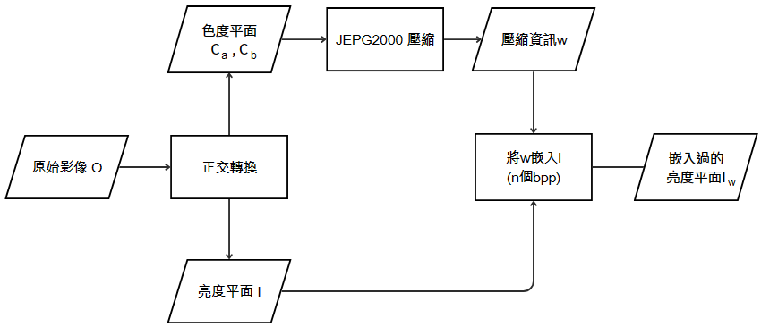
圖1:彩色圖像轉換為灰階圖像之流程圖
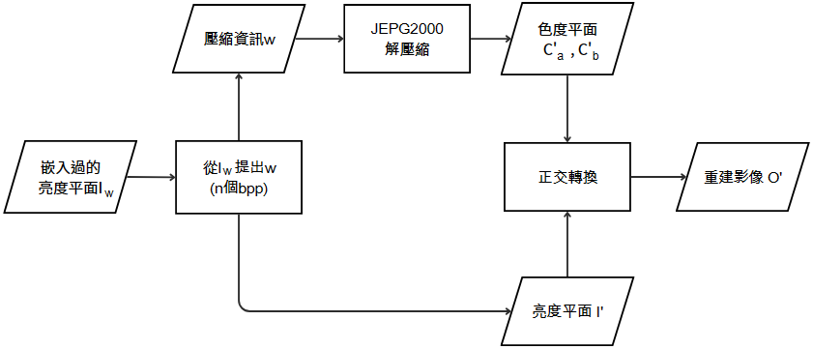
圖2:灰階圖像重建為彩色圖像之流程圖
5-1-1. 將RGB圖像O轉換成亮度平面I及兩個色度平面Ca、Cb
1）RGB轉HSV:
HSV分別是色相、飽和度、明度（Hue, Saturation, Value），其比RGB更直觀，被廣泛用於色彩空間分割和顏色識別。其中H、S代表色度資訊，而V則代表亮度資訊。H、S、V可以分別透過下列三個公式(1)、(2)、(3)得到:

- 系統實現與實驗
- 效能評估與成果
- 結論
- 參考文獻

